**新 书 推 荐**

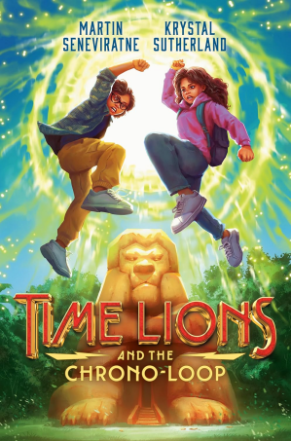

**中文书名：《时光狮与时间环》（时光狮系列·卷一）**

**英文书名：TIME LIONS AND THE CHRONO-LOOP**

**作 者：Krystal Sutherland and Martin Seneviratne**

**出 版 社：Inkwell**

**代理公司：Inkwell/ANA**

**页 数：272页**

**出版时间：2025年10月**

**代理地区：中国大陆、台湾**

**审读资料：电子稿**

**类 型：儿童文学**

**系列计划为双部曲，第二部将于2025年年末发布**

**【卖点解析】**

**1.系列首部，全球热推**

Penguin Australia、Bonniers Piccadilly Press等多国出版社同步引进

**2.畅销作家联合创作，媒体星级好评**

作者克里斯塔尔·萨瑟兰为《纽约时报》畅销书作家，作品改编权售予亚马逊影业，曾入围卡内基奖、青少年图书奖（YA Book Prize）等多个文学奖项；

合著者马丁·塞内维拉特纳为医生与AI科学家，强强联合打造双部曲系列。

《出版人周刊》星标推荐

**3.节奏明快、惊喜不断的科幻冒险故事**

天才双胞胎×时间旅行×拯救被改写的历史

《最后一个暑假的最后一天》（The Last Last-Day-of-Summer）与《城市间谍》（City Spies）粉丝的必读之作。

场景丰富极具影视改编潜力

**内容简介：**

十二岁的双胞胎珀尔和帕特里克可不是普通孩子——他们是伪装成普通学生的天才，为了科研和历史研究，在全球各地犯下“大案”：偷车、入室盗窃甚至间谍活动，搞得中情局和军情六处头疼不已。但这一切都是值得的，因为他们终于实现了终极目标：时间旅行！珀尔发明的“时空环”能带他们去任何时代，首站便是古埃及，他们甚至见到了图坦卡蒙法老！

然而回家后，他们却被T.I.M.E.（跨时空违纪调查局）逮捕——这个神秘组织专职维护时间线。原来，时空旅行早在两百年前就被发明，而珀尔在埃及随手拍死的一只蚊子，差点改写整个人类历史！

通常，扰乱时间线的惩罚是在“永恒深渊”监禁100年。但T.I.M.E.看中了两人的才能，破例招募他们成为特工。可惜考试失败后，他们被永久禁止时空旅行。当敌对组织向珀尔抛出橄榄枝时，愤怒的她毫不犹豫地接受了，却不知已落入陷阱——她亲手将熟悉的时间线替换成了噩梦般的版本！

现在，珀尔和帕特里克必须修正错误。但拯救未来的唯一方法，是回到过去寻找时空旅行的真正发明者……

**媒体评论：**

“在这一沉浸式科幻奇幻系列首部中……作者引用了真实的历史人物与事件，为错综复杂的幻想世界构建提供根基，并展现出高超的人物塑造技巧，刻画出立体丰满的主角。这对双胞胎是复杂且无比讨喜的青少年角色，他们在穿梭时空的历险中不断学习为错误和冲动承担责任，也逐渐理解作为世界公民所肩负的责任。”——《出版人周刊》星级书评

**作者介绍：**



**克里斯塔尔·萨瑟兰（Krystal Sutherland）**是《纽约时报》与独立书店畅销榜双榜作家，代表作包括《空心之家》（House of Hollow）、《最糟噩梦清单》（A Semi-Definitive List of Worst Nightmares）以及《我们的化学之心》（Our Chemical Hearts），其中《我们的化学之心》已被亚马逊影业改编为同名电影。她的作品已在全球二十多个国家出版发行，并曾入围卡内基奖、青少年图书奖（YA Book Prize）等多个文学奖项。克里斯塔尔出生于澳大利亚，曾生活在四大洲，目前定居于伦敦。

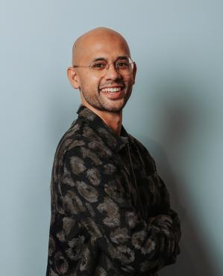**马丁·塞内维拉特纳（Martin Seneviratne）**白天是一名医生兼人工智能科学家，曾在澳大利亚接受医学培训，在斯坦福大学深造人工智能，并于谷歌工作。然而在他内心深处，他是一位讲故事的人，从小在斯里兰卡家庭丰富的神话传说中成长。他热衷于想象科技如何塑造未来（甚至过去）。

马丁与畅销书作家克里斯托·萨瑟兰是夫妻。在一次前往斯里兰卡丛林深处的古老岩石堡垒锡吉里耶（Sigiriya）旅行中，他们开始构思中阶读者系列小说《时光狮团》（Time Lions）。该系列讲述天才阿玛拉辛赫双胞胎穿越时空的冒险故事，探索历史中被忽视的片段与被忽略的天才。

克里斯塔尔与马丁于 2019 年末结婚后，便立即决定用创作来实践婚姻誓言，合作推出他们的中学龄奇幻系列《时间雄狮》。马丁的童年深受祖母讲述的斯里兰卡神话与历史故事影响，而他们在斯里兰卡丛林深处著名的狮子岩（Sigiriya）旅行期间，萌发了这段关于 Amarasinghe 天才双胞胎穿越时空的故事创意。本系列不仅展现被遗忘的历史片段，也书写那些曾默默塑造历史的无名天才。

**请将反馈信息发至：版权负责人**

**Email**：[Rights@nurnberg.com.cn](mailto:Rights@nurnberg.com.cn)

安德鲁·纳伯格联合国际有限公司北京代表处

北京市海淀区中关村大街甲59号中国人民大学文化大厦1705室, 邮编：100872

电话：010-82504106, 传真：010-82504200

公司网址：[http://www.nurnberg.com.cn](http://www.nurnberg.com.cn/)

书目下载：<http://www.nurnberg.com.cn/booklist_zh/list.aspx>

书讯浏览：<http://www.nurnberg.com.cn/book/book.aspx>

视频推荐：<http://www.nurnberg.com.cn/video/video.aspx>

豆瓣小站：<http://site.douban.com/110577/>

新浪微博：[安德鲁纳伯格公司的微博_微博 (weibo.com)](https://weibo.com/1877653117/profile?topnav=1&wvr=6)

微信订阅号：安德鲁纳伯格联合国际北京代表处